**MONITORAMENTO DO PROCESSO DE ENSILAGEM DE MILHO - RELATO DE CASO**

**Davidson Costa Sandes1*, André Curty Moreira de Carvalho¹, João Victor de Almeida Carvalho¹, Breno Mourão de Souza2, Gustavo Henrique Ferreira Abreu Moreira2.**

*1Graduando em Medicina Veterinária – UniBH – Belo Horizonte/MG – Brasil – *Contato: davidsonsandes.0464@aluno.unibh.br*

*2Professor de Medicina Veterinária – UniBH – Belo Horizonte/MG – Brasil*

**INTRODUÇÃO**

A silagem de milho (*Zea mays*) possui um alto valor nutritivo e é a principal fonte de forragem utilizada na alimentação de bovinos de corte e leite em confinamento, principalmente durante os períodos de escassez de pastagens¹. A técnica de ensilagem deve tentar maximizar a expulsão do oxigênio no menor tempo possível e mantê-lo assim durante o período de armazenamento, para que ocorra a fermentação dos açucares presentes na planta por bactérias anaeróbicas e, assim, preservando a quantidade de matéria seca (MS), energia e nutrientes do material ensilado¹. As estimativas de perdas que podem ocorrer nas diversas fases do processo de confecção até a utilização da silagem de milho podem variar de 16 a 73%².

O objetivo do presente relato é descrever as medidas de boas práticas adotadas no processo de ensilagem realizado em uma fazenda do Centro-oeste mineiro.

**RELATO DE CASO E DISCUSSÃO**

O presente relato de caso foi observado em uma fazenda de confinamento de gado de corte do Centro-oeste mineiro, onde os seguintes processos da safra 2020/2021 foram acompanhados: planejamento, monitoramento e execução de boas práticas nas etapas de ensilagem de milho planta inteira. Para isso, lançou-se mão da utilização Penn StateParticleSizeSeparator (PSPS) com crivos de 19, 8 e 4 mm e caixa fundo(Figura1-d,e), para determinação do tamanho de partícula e garantir um percentual de fibra fisicamente efetiva no rúmen (FDNef)5. Enquanto para determinação do teor de MS, utilizou-se o aparelho *Koster Test*. Foram colhidos aproximadamente 460 hectares de lavoura de milho hibrido, produzindo cerca de 22.000/t de matéria natural. Para a colheita, foram utilizadas 3 automotrizes detentoras de quebrador de grão (Craker), 3 pás carregadeiras de 14/t cada e 20 caminhões caçamba com capacidade de 10/t. Além disso, foi usado inoculante comercial na proporção recomendada pelo fabricante, lonas de dupla face 200 micras e o material colhido foi acondicionado em silos do tipo trincheira sem revestimento.

Para iniciar os processos de colheita e ensilagem, primeiramente, foi realiza uma avaliação nas glebas a serem colhidas de acordo com a fase de maturação das plantas e, para isso, foram coletadas, aleatoriamente, 10 amostrasem cada gleba e, em seguida, avaliada a linha do leite. Posteriormente, utilizou-se o *koster Test* para estimar a MS (MS ideal: 30-35%)**4,5**. Nas diversas glebas a serem colhidas e por grande parte das lavouras estarem situadas em áreas alagáveis, começou-se a avaliação das áreas de risco para que se decidisse por quais glebas a colheita iria ser iniciada, levando-se em consideração a avaliação visual da planta e, principalmente, da linha do leite, cuja identificação (Figura 1-a,b, c) fornece uma estimativa da MS da planta7. Devido às condições climáticas e ao risco de perda de parte da lavoura,cerca de 100 hectares foram colhidosfora do ponto recomendado para silagem5,6, ou seja, no grão eu seu estado leitoso. As operações foram interrompidas devido ao grande volume pluviométrico, retomando as operações após 12 dias do início. Devido ao ocorrido, houve um avanço na maturação do cultivar, elevando a MS, antes analisada em 29%, para 30%, 32%, 34% ao passar dos dias. As amostras obtidas com o uso do Koster Test nas respectivas percentagens foram enviadas ao laboratório Polinutri Maringá/PR, onde observa-se que o uso do Koster Test possui confiabilidade na apuração da MS (tabela 1).

Para monitoramento do processo de enchimento do silo e compactação da silagem, adotou-se o critério de 200 ton/h e pá carregadeira de 14 ton7(Figura 1 - f). A vedação é uma etapa importante do processo de ensilagem, a fim de se diminuir o contato da massa ensilada com o oxigênio proporcionando a rápida fermentação anaeróbica. As vedações foram realizadas imediatamente após o total preenchimento das trincheiras, utilizando-se lonas dupla face de 200 micras e fixadas com sacos plásticos preenchidos com cerca de 15kg de terra2'7.

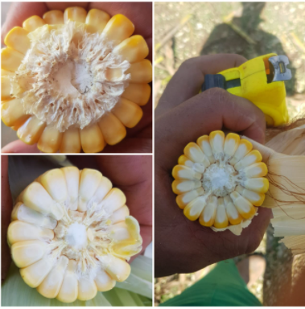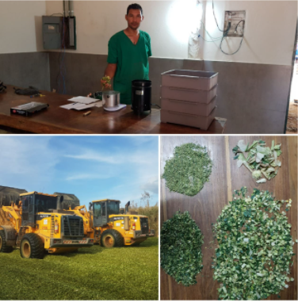

**F**

**E**

**D**

**C**

**B**

A)

**Figura 1: a)**1/2 linha do leite. **b)**Estágioleitoso.**c)**1/4 linha do leite.**d)***Koster Test* à esquerda e *Penn State* à direita.**e)**Compactação.**f)**Avaliação do tamanho das partículas.

(Fonte: autoral).

**Tabela 1: Resultados obtidos da** Composição químico-bromatológica das amostras da silagem de milho

|  |  |  |  |  |  |  |
| --- | --- | --- | --- | --- | --- | --- |
| **Análise** | **Unidade** | **Amostra 1** | **Amostra 2** | **Amostra 3** | **Amostra 4** | **Amostra 5** |
| MS | % | 20,83 | 29,28 | 31,09 | 32,49 | 35,74 |
| PB | % | 10,11 | 9,78 | 9,19 | 8,53 | 8,36 |
| Gordura | % | 2,50 | 2,91 | 2,80 | 2,99 | 2,77 |
| FDN | % | 59,89 | 51,94 | 50,02 | 48,22 | 45,70 |
| FDA | % | 34,97 | 27,87 | 27,30 | 27,63 | 23,27 |
| FB | % | 29,21 | 28,54 | 23,54 | 22,38 | 19,28 |
| Cinzas | % | 5,11 | 4,12 | 4,36 | 4,78 | 2,02 |
| Cálcio | % | 0,69 | 0,47 | 0,49 | 0,40 | 0,43 |
| Fósforo | % | 0,20 | 0,15 | 0,17 | 0,17 | 0,15 |
| Amido | % | 12,51 | 27,84 | 27,09 | 27,15 | 32,59 |
| pH | % | 3,75 | 4,20 | 4,04 | 4,05 | 3,94 |

MS- Matéria Seca; PB - Proteína Bruta; FDN - Fibra em detergente neutro; FDA - Fibra detergente ácido; FB - Fibra bruta. (Laboratório PoliNutri)

**CONSIDERAÇÕES FINAIS**

O processo de ensilagem demanda planejamento, organização e decisões assertivas, pois falhas nos procedimentos operacionais tais como, erro no ponto de colheita, na compactação, na vedação, na retirada no painel do silo e na distribuição desse volumoso aos animais, podem reduzir a rentabilidade de todo o processo.

**Apoio:**

